מיכל שחר... בוקר
סינגל שני

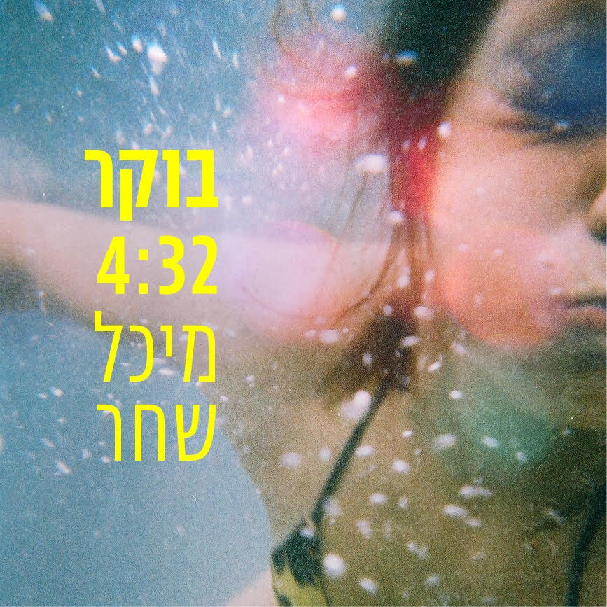

אחרי שנכנסתם למים ושחיתם עמוק, קחו את הזמן לקום בבוקר עם מיכל ולקבל הצצה אינטימית לחייה שבשוליים.
"בוקר" הוא הסינגל השני של מיכל שחר. סנונית מלטפת בגיטרות אקוסטיות וחשמליות עם הרמוניות סוחפות.
מיכל שחר היא זמרת-גיטריסטית בת 25 שיוצרת מוזיקה מקורית בסגנון פולק אלטרנטיבי. הטקסטים והלחנים של מיכל יוצרים חיבור קוסמי בין הטבע לאדם, יש בהם עומק מסתורי שרוצה לעוף גבוה ומקרב אותך לאדמה בעת ובעונה אחת. מטיול חובק עולם בדרום האוקיינוס השקט ועד מגורים במכונית הפרטית שכללו שלל נסיעות והופעות ברחבי הארץ, מיכל אספה חומרים ומנגינות שיהפכו בעתיד הלא רחוק לאלבום בכורה בהפקתו של שלומי מנצור.

לצפייה בקליפ: http://bit.ly/Michal-Boker


https://www.facebook.com/MichalMusica/


https://www.instagram.com/michal_shachar_musica/


http://bit.ly/YouTube-MichalMusica

ליצירת קשר: mchlshachar@gmail.com | 050-2237884
יח"צ: אורי רונן https://orironen.com/

